Муниципальное бюджетное образовательное учреждение
Епишинская основная общеобразовательная школа № 6

История возникновения и развития деревень, расположенных на правобережье Енисейского района

Учебно-методическое пособие

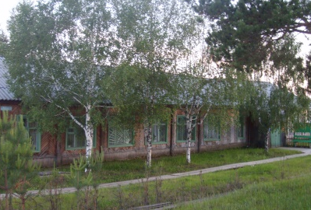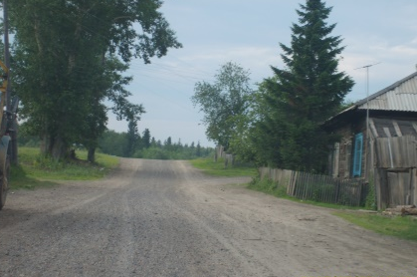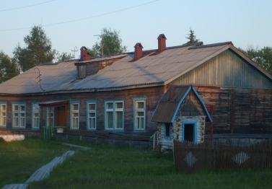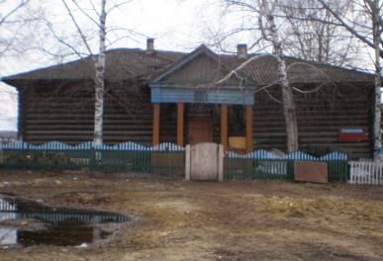

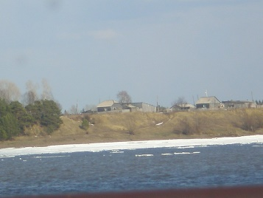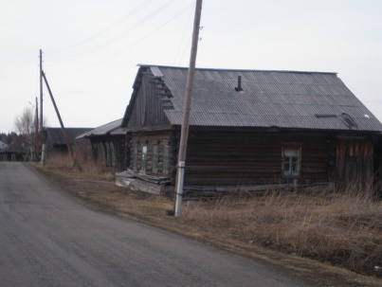

С.Епишино,
2021г.

Составитель: Мусатова М.В., учитель истории

Учебно-методическое пособие содержит статьи об основании и развитии шести деревень: Чупрово, Ожигово, Еркалово, Лодыгино, Нифантьево, Епишино, выписки из архивных документов, карту, фотографии и воспоминания старожилов, практические задания и вопросы для закрепления.
Учебно-методическое пособие: «История возникновения и развития деревень, расположенных на правобережье Енисейского района» предназначено для учителей истории и учащихся 7 класса основной общеобразовательной школы, изучающих курс «История Красноярского края».

Тиражированию не подлежит.
Выпускается в одном экземпляре.

Енисейский педагогический колледж, 2008

Содержание

Пояснительная записка---------------------------------------------------------------------------------4

Часть 1. История возникновения и развития деревень, расположенных на правобережье Енисейского района
- Деревня Чупрово----------------------------------------------------------------------------------5
- Деревня Ожигово---------------------------------------------------------------------------------6
- Деревня Еркалово---------------------------------------------------------------------------------7
- Деревня Лодыгино------------------------------------------------------------------------------10
- Деревня Нифантьево----------------------------------------------------------------------------11
- Деревня Епишино--------------------------------------------------------------------------------11

Часть 2. Практикум по теме «История возникновения и развития деревень, расположенных на правобережье Енисейского района».
- Работа с основными терминами и понятиями --------------------------------------------14
2. Вопросы для повторения ------------------------------------------------------------------------15
3. Задания для практической работы -------------------------------------------------------------16

СПИСОК ИСПОЛЬЗОВАННОЙ ЛИТЕРАТУРЫ---------------------------------------------17
ПРИЛОЖЕНИЯ---------------------------------------------------------------------------------------20
ПРИЛОЖЕНИЕ 1--------------------------------------------------------------------------20
ПРИЛОЖЕНИЕ 2--------------------------------------------------------------------------34
ПРИЛОЖЕНИЕ 3--------------------------------------------------------------------------38
ПРИЛОЖЕНИЕ 4--------------------------------------------------------------------------39
ПРИЛОЖЕНИЕ 5--------------------------------------------------------------------------40
ПРИЛОЖЕНИЕ 6--------------------------------------------------------------------------41
ПРИЛОЖЕНИЕ 7--------------------------------------------------------------------------43
ПРИЛОЖЕНИЕ 8--------------------------------------------------------------------------46
ПРИЛОЖЕНИЕ 9--------------------------------------------------------------------------47

Пояснительная записка

Говорят, что человеческая душа жива и бессмертна
до тех пор, пока есть в оставшемся мире тот, кто ее помнит и любит. Не станет меня, и мамина душа успокоится, отмучается, наконец, потому что мучается она не где-то там, в небесах, мучается во мне, ибо есть я – ее продолжение, ее плоть и дух, ее незаконченная мысль песня, смех, слезы, радость.
Виктор Астафьев

Учебно-методическое пособие: «История возникновения и развития деревень,
расположенных на правобережье Енисейского района» служит дополнением к учебникам по «Истории Красноярского края» или как самостоятельный продукт на уроке тем более во многих школах на лицо явный дефицит учебников. Отсутствие в методических материалах информации о малой родине обедняет и искажает образ прошлого. Необходимость восполнить этот пробел и привела к идее создать такое пособие, которое поможет открыть ранее не известные сюжеты из жизни предшествующих поколений родного края, покажет особенности возникновения и развития деревень правобережья Енисейского района. С помощью этого сборника учащиеся и педагоги смогут узнать о том, когда и как появились деревни: Епишино, Нифаньтьево, Лодыгино, Еркалово, Ожигово, Чупрово - и что с ними теперь стало. Данное пособие содержит: архивные справки, карты, фотографии, свидетельства старожилов - всё это дополняет информационную функцию текста пособия, помогает создать представление о первых русских поселениях в Сибири и её коренных народах.
Выписка из программы «История Красноярского края» по теме «Характер освоения и заселения Сибири»: «учащиеся должны познакомиться с историей освоения и заселения Сибири; должны иметь представление о том чем занимались жители края; какой вклад внесли в историю всей страны наши земляки. Изучение учебного предмета «История Красноярского края» на ступени основного общего образования предполагает освоение обучающимися 5-9 классов краеведения как области, изучающей историю и традиции и культуру народов, проживающих на территории Красноярского края, и направлено на достижение следующих целей: воспитание любви и уважения к своему краю, формированию устойчивого интереса к традициям и быту населения края; овладение практическими умениями и навыками ведения исследовательской работы».
Первая часть содержит материалы по теме исследования ограниченные шестью деревнями: Чупрово, Ожигово, Еркалово, Лодыгино, Нифантьево, Епишино. Вторая часть включает в себя практикум по теме « История возникновения и развития деревень, расположенных на правобережье Енисейского района».
Пособие могут использовать в своей работе учителя истории, педагоги дополнительного образования и учащиеся для подготовки к занятиям и расширения кругозора.

Часть 1. История возникновения и развития деревень, расположенных на правобережье Енисейского района

Основным типом сельских поселений была деревня. Это сравнительно небольшое селение, не имевшее церкви. Для начала XVІІ века характерны малодворные деревни-поселения в 1-3 двора, они составляли 91,8 %, во второй половине века их было 42,1%.
К началу XVІІІ века стали преобладать деревни в 10 и более дворов. [1,с.50 ]

Деревня Чупрово

В трёх-четырёх километрах ниже по течению от паромной переправы располагалась деревня Чупрово, основана, возможно, как и деревни Ожигово и Еркалово в 30 – 40х. гг. XVII века, более точных сведений об основании и жителях деревни до 30 х. гг. XX, отыскать не удалось. Деревня располагалась на берегу реки Енисей в трех километрах вниз по течению от деревни Ожигово. По свидетельству очевидцев, в деревне жила семья по фамилии Чупровы. Вероятно деревню основали их предки. В деревне было 11 домов. Жители деревни по- видимому занимались рыболовством, земледелием, возможно, охотой и домашними промыслами. Жили по-разному: были семьи победнее и позажиточнее. В домах было много старинных икон. После революции 1917 года иконы исчезли или уничтожены – теперь не выяснить. Многие старожилы вспоминают огромные иконы (высотой от потолка до пола) в доме своих бабушек. Весной 1937 года, во время паводка на реке Енисей, деревню смыло- уцелело только три дома. Оставшиеся дома, которые принадлежали семьям: Мусатовых, Возбрюховых, Округиных, перевезли в деревни Еркалово и Ожигово. В этих домах ещё недавно жили очевидцы тех самых событий. По свидетельству очевидцев: Эрдман Агнии Иннокентьевны (Округиной) и Матошиной Анны Васильевны (Возбрюховой), люди вылезали на крыши домов, ждали помощи. Кто-то из окна дома грузился прямо на карбас, спасённых перевозили в деревню Ожигово. Кто-то остановился у знакомых, другие у родственников, а кого-то приютили просто добрые люди. «Помню, как на крыше дома кричал петух, а сам дом несло по реке, помню сильный грохот, много льда и воды кругом, страшно было. Нас прямо из окон грузили на лодки и карбасы…» (из воспоминаний А.И.Эрдман, 1933 года рождения). « Я мало что уже могу вспомнить интересного. Да и кому это нужно? Родилась в деревне Чупрово в 1924 году. Хорошо помню наводнение 1937 года. Когда это случилось я была в школе. Учились тогда в Еркалово. Тятька привёз меня с собой на лодке жутко было смотреть на то, что осталось от нашей деревни, наш дом уцелел. Слава богу, никто из жителей деревни ни погиб. Начала трудовую деятельность в 15 лет: телятница, учётчик, заведующая яслями, заведующая складом, бухгалтер. Нас у матери было четверо. Сама удивляюсь, как пережили войну? Всё делали сами: и своё хозяйство и работа в колхозе» (из воспоминаний Матошиной Анны Васильевны, жительницы деревень: Чупрово и Еркалово).

Деревня Ожигово

Почти сразу же от паромной переправы начинается деревня Ожигово. На месте этой деревни в 40 – х. годах XVII столетия была заимка крестьянина Ожигова. Из архивной справки: «В исповедных росписях Енисейской Воскресенской церкви за 1811г. деревня Ожегово не упоминается. В списке населенных пунктов Анциферовской волости Енисейского округа Енисейской губернии на 1880 г. указана среди прочих и деревня Ожегова» (Прил.). После революции 1917 г. встал вопрос о пересмотре прежнего административно – территориального деления. Уже 27 января 1918 г. Совет народных комиссаров своим декретом предоставил местным советам полную самостоятельность в решении этого вопроса. В результате на территории Енисейской губернии было образовано ещё 36 волостей. Губерния, равно как и Сибирь в целом, была охвачена азартом пересмотра границ. Объединение и разъединение волостей, передача их в административное подчинение другим уездам и даже губерниям, передачи деревень в ведение другой волости происходили с завидной регулярностью. Умение грамотно и рационально разделить территорию на административные единицы приходило путём проб и ошибок.[2.с.43].
В 1921г. деревня Ожигово входила в состав Анциферовской волости (Усть – Кемский сельсовет). К 18 годовщине Октября трудящиеся Енисейского района пришли с большими достижениями в области сельского хозяйства. К 7 ноября 1933 г. наш район имел 43 колхоза, среди которых был колхоз «Путь Сталина». Со временем объединились деревни Ожигово и Еркалово в один колхоз. Впервые Енисейский район выполнил план хлебозаготовок. Во всех колхозах сеяли рожь, пшеницу, ячмень, овёс, выращивали картофель, овощи, корнеплоды. Колхозы набирают силу, колхозники живут лучше, сытнее. В списке населённых пунктов Красноярского края на 11 ноября 1935 г. в Енисейском районе деревня Ожигово входит в состав Еркаловского сельсовета (Прил.9). Жили по – разному: дома были небольшие, крыты на один скат. Когда становилось тесно строили ещё один дом во дворе. В каждом доме была русская печь, хлеба пекли сами. Теперь русская печь не у каждого – нет необходимости, занимает много места в доме. В тяжелые военные годы колхозники вынесли на своих плечах нелегкую и без того долю хлеборобов и животноводов. Не секрет что основные работники в это время на полях и в скотных дворах были дети и женщины, они показывали образцы самоотверженного труда. В 1976 г. решением крайисполкома по Енисейскому району исключена из административно – территориального учёта деревня Ожигово, прекратившая своё существование. Это написано на бумаге. А деревня продолжала своё уже выходит нелегальное существование. Ещё 10 лет назад здесь была большая молочная ферма, телятник. Еще раньше – свинарник, теплица. Было построено 4 двухквартирных дома (последний дом построен в 1987 г.). Сейчас уже никакого производства нет, осталось 4 жилых дома, в которых проживает 12 человек (все пенсионеры). До сих пор в этой деревне проживает семья по фамилии Ожиговы, возможно это именно их далёкий предок построил заимку, которая после стала деревней.

Деревня Еркалово

Неподалёку от деревни Ожигово находится деревня Еркалово. Эта деревня возникла из заимки крестьянина Еркалова в 30 – 40- х. годах XVІІ в. В числе первых поселенцев была большая семья крестьянина Василия Еркалова (3сына, 4 брата, 4 племянника). При переписи в XVII веке учитывались только «мужские души». Из архивной справки: « В исповедных росписях Енисейской Воскресенской церкви за 1811 г. перечислены крестьяне деревни Еркаловой, бывшие на исповеди (деревня относилась к приходу указанной церкви). В списке населённых пунктов Анциферовской волости Енисейского округа Енисейской губернии на 1880 г. указана среди прочих деревня Ерыкалова». В 1921 г. деревня Еркалово входила в состав Усть – Кемского сельсовета, а в1935 г. деревня Еркалово сама стала центром для 12 других деревень. Решением исполкома Красноярского краевого (сельского) Совета депутатов трудящихся от 29 мая 1963 г. ещё 4 населённых пункта переданы в административное подчинение Еркаловского сельского Совета. В истории нашего государства было немало поворотных моментов, ломавших старое, вовлекавших в круговорот событий человеческие жизни. Пожалуй, наиболее драматическим из таких событий, была коллективизация сельского хозяйства, всколыхнувшая огромную массу населения России – крестьянство. Новая обстановка требовала не только восстановления народного хозяйства, но и выработки программы социалистического строительства. Продовольственный кризис 1918 года, который переживала вся страна, заставил большевиков пойти на создание продовольственных отрядов. Они выезжали в хлебные районы страны, изымали хлеб и направляли его в фонд значительную часть продовольствия. С 1923 года начался быстрый подъём сельского хозяйства. К 1930 году в Енисейском районе насчитывалось 22 колхоза. Колхоз «Путь Ленина», Еркаловский сельский Совет, центр в деревне Еркалово, организован в 1929 году.
Уже в первые годы колхозного строительства многие колхозники Енисейского района добились значительных успехов, выдвинув из своих рядов ударников и стахановцев. Они присутствовали 2 апреля 1935 года на 5- м районном съезде колхозников – ударников. В 30-е гг. в деревне Еркалово построили начальную школу (по рассказам старожилов школа была построена из ликвидированной татарской церкви в г. Енисейске). Здесь учились грамоте дети из Шадрино, Усть-Кеми, Подтёсово, Еркалово, Ожигово и др. Когда стало тесно – силами колхоза к школе пристроили ещё одну половину. Здесь же готовили и кормили ребят обедами на колхозные средства.
Тяжким испытанием обрушилась на наш народ Великая Отечественная война. И, хотя линия фронта была далеко от сибирских краёв, гром войны докатывался и сюда, вызывая ту же боль, ту же решимость победить, что и на переднем крае. «Всё для фронта, всё для победы» - под этим девизом жили в тылу. Всё меньше оставалось сильных мужских рук. Вся тяжесть нелёгкого труда ложилась на плечи подростков, женщин и стариков. Требования времени были жестокими, оставшиеся в тылу были источником, питающей силой армии. Осенью 1941 года в деревнях Еркалово и Ожигово нашли пристанище 12 семей поволжских немцев. Всего 42 человека, фамилии: Грош, Геленгер, Эрдман, Шуппе, Браун. «В нашей семье было 7 человек. Работы в колхозе было много, дело нашлось и подросткам и тем, кто поменьше. Только бабушка была русской и одна из эвакуированных говорила по-русски, остальным вместе с новыми условиями жизни пришлось осваивать русский язык. Я, как многие подростки и дети, сразу начал трудиться в колхозе. Надеяться было не на кого – война, работали как муравьи. Зимой учились, летом работали на лошадях ездоками, некоторые ребята сами не могли взобраться на лошадь, например Мусатов Александр Николаевич, ему тогда7-8 лет было. Ездоками работали и ещё более маленькие дети 5-6 лет. Только теперь нам эти трудовые военные годы не засчитывают – младше 16 лет трудовой стаж не считают» (из воспоминаний Эрдмана Александра Яковлевича, 1930 г.р.,трудовой стаж в одном колхозе 1942-1985). Уже с первых дней войны в районе развернулось движение по сбору средств в помощь фронту. А какой ценой доставался каждый килограмм хлеба, передаваемый фронту! Тянулись к городу из всех деревень «красные обозы», везущие хлеб и теплые вещи. Женщины и дети деревни Еркалово показывали образцы самоотверженного труда: сеяльщица А.В. Матошина, подросток Митя Коковин. Привыкшие с малых лет к труду, они всю жизнь работали не покладая рук. Их трудовой стаж измеряется несколькими десятками. В районе проявляли большую заботу о семьях красноармейцев и об инвалидах ВОВ. Им ремонтировали жилища, доставляли сено, дрова, создали фонд помощи. Колхозы района оказывали помощь районам, освобождённым от фашистских оккупантов[1,с.78] Закончилась война.
В послевоенный период перед сельским хозяйством встала задача восстановления, организационно – хозяйственного укрепления материальной базы колхозного производства. Народ приступил к восстановлению разрушенного хозяйства. Страна, как и прежде, нуждалась в хлебе. В 1946 году Енисейский район сдал государству на 86 тыс. пудов больше, чем в предыдущем году. План хлебозаготовок на декабрь первого послевоенного года был выполнен на108%.«Пахать и сеять днём и ночью, не считаясь со временем! Трудиться на полях, не покладая рук – вот это необходимо сейчас. Сибирская земля плодородна. Она щедро вознаградит тружеников полей за самоотверженный труд» - таким был девиз хлебопашцев района. В 1949 году валовой урожай зерновых по стране превысил довоенный и почти достиг размеров, установленных 5-летним планом 1950 года. Колхоз «Путь Ленина» в 1950 году был укрупнен за счёт объединения с колхозом «Путь Сталина». Соединились такие населённые пункты как Ожигово, Еркалово и Чермянка. В колхозе состояло 63 хозяйства. На его территории проживало237 человек, из них 135 членов колхоза. Трудоспособных – 103 человека, в том числе 44 мужчины, 59 женщин и 43 подростка. В колхозе 3 полеводческие бригады, 1 животноводческая, 1 свиноводческая, 1 овцеводческая, 1 птицеводческая. В 1955 году колхоз стал участником ВДНХ как передовое хозяйство. За особые успехи в труде птичница Коковина Александра Ивановна была командирована на ВДНХ. Колхоз за высокие показатели был награждён библиотекой.
В истории сельского хозяйства нашего района отразилась история всей страны, строившей новую жизнь. В 60 – 80 –е годы было много сделано для создания современной промышленной базы сельского хозяйства. Изменился, стал механизированным процесс кормления, доения и уборки на многих фермах. Выросла техническая оснащённость колхозов и совхозов района. В годы советской власти колхоз жил и, развивался не замечая, что в какой-то момент наступил перелом, жизнь начала вести отсчёт назад. Постепенно колхоз развалился. Сначала жителей Чермянки переселили в Еркалово (деревня стала дачным посёлком). Затем, во время «перестройки» стали отделяться в самостоятельные некоторые семьи из села Потапово. Во второй половине 80-х г.г. в деревне Еркалово было построено 4 двухквартирных дома и 2 одноквартирных дома, у руководства колхоза были планы провести водопровод, запланирована новая улица, объездная дорога. Из всех планов претворили в жизнь только один: наконец-то была построена объездная дорога. Постепенно время стало останавливаться и в деревне Еркалово. В 1988годузакрыли детский сад. Вскоре, в 1992-1993 г.г, закрыли сельский Клуб, который был совсем недавно построен. К 2000 году исчез и сам колхоз «Путь Ленина» - имущество было поделено среди колхозников, а земля роздана в земельные паи. Стало не рентабельно содержать магазин. В 2003-2004 учебном году не стало малокомплектной школы, в которой учились многие поколения сельчан. Изменился уклад жизни всего района. Сейчас уже в этой живописной деревне не найти работы, не отдать ребёнка ни в детский сад, ни в школу. А ещё не так давно в 70-е годы, многие дети из села Епишино посещали детский сад в деревне Еркалово.
В 2005 году наметилось некоторое оживление в деревне: открыли памятник жителям деревни Еркалово и Ожигово, погибшим в годы ВОВ; в здании школы открыли филиал Епишинского сельского клуба; Еркалово как много лет назад в административном подчинении Епишинского сельского совета; существует регулярное пассажирское сообщение с селом Епишино, городом Енисейском и посёлком Подтёсово. С начала навигации и до глубокой осени работает паромная переправа. В советское время школьники после окончания начальных классов ездили в школу в село Потапово, жили в интернате – теперь и большие и маленькие школьники учатся в школе № 46 поселка Подтёсово (ежедневно их доставляет в школу специальный автобус).

Деревня Лодыгино

В трёх километрах от деревни Еркалово, выше по течению реки Енисей, располагалась деревня Лодыгино. Возникла, вероятно, как и все деревни из заимки – во второй половине XVІІ века. Возможно, эту деревню основали посадские крестьяне т.к. в окрестности, прилегающей к этой деревне, ближе к берегу реки Енисей до сих пор сохранились названия полей: «малинник», «галкина», «еркаловская кулига» и др. По свидетельствам старожилов все эти поля принадлежали городским жителям. Сама деревня Лодыгино была заимкой, потом стала деревней. Жители деревни занимались земледелием и охотой. Домики, скорее всего, были небольшие, но добротные. Ограда была крытая, как в большинстве деревень этой местности (из-за суровой и многоснежной зимы). Заборы строились по типу «заплотов». До наших дней сохранился только один дом из деревни Лодыгино, который был перевезён в деревню Еркалово. В те времена это было распространенное явление (перевозка домов и даже целых деревень). Теперь в этом доме – единственном свидетеле существования и исчезновения целой деревни, уже никто не живет, лишь потомки хозяев дома обрабатывают землю, прилегающую к нему. Все же, выходцы из сибирских деревень помнят основные занятия своих далёких предков: земледелие и др.

Деревня Нифантьево

Ещё несколькими километрами выше по течению реки Енисей располагается деревня Нифантьева. В документах Енисейского Богоявленского собора указано: «В 1794 году в деревне Нифантьевой было 8 домов, в которых проживало39 человек».(Прил.8) Интересно, что фамилии у всех семей были Нифантьевы. Предположительно, именно жители дали название деревне. Как и во всех деревнях, расположенных на берегу реки население занималось рыбной ловлей, охотой, земледелием и домашними ремёслами. По мере разрастания деревни Нифаньтьево и Епишино естественным образом соединились. В 1976 году деревня Нифаньтьево исключена из административно – территориального учёта, как прекратившая своё существование. Но это тоже формально, на самом деле деревня существует, хотя не столь многочисленная.
Жители деревни теперь воспринимают свою деревню как «микрорайон» села Епишино.

Деревня Епишино

Прямо сразу же за деревней Нифантьева находится деревня Епишино. В документах Енисейского Богоявленского собора указано: «В деревне Епишиной было 4 дома, в которых проживало 19 человек. Это Луковцевы, Кулугановы, Соловьёвы. У жителей обеих деревень были устаревшие имена, например: Фёкла, Федосья, Домника, Акилина, Маремьяна, Улита, Степанида, Аверкий.» (Прил.)
В результате совместных усилий правительства и частных лиц в бассейне реки Енисей сложился второй по значимости земледельческий район Сибири. В начале XVІІІ века ежегодно собирали более 400 пудов продовольственного и фуражного зерна. Этого хватало не только на свои нужды, но и для снабжения малохлебных районов Западной и Восточной Сибири. Основной житницей края являлся Енисейский уезд. Получение высоких урожаев стало возможным благодаря упорным агротехническим опытам, которые пришлые крестьяне применяли, гибко учитывая почвенно-климатические условия местности. Нетронутые сибирские почвы щедро отзывались на труд земледельца. Урожайность здесь была намного выше среднерусской. Преимущественно сеяли серые хлеба: рожь, овёс, ячмень. Травы здесь были очень хорошие, поэтому не только деревенские жители, но и горожане держали лошадей, крупный и мелкий рогатый скот. Так, уже по переписи 1645-1646гг. в Енисейском уезде большинство крестьян имели помимо другого скота не менее четырёх лошадей. Повсеместно в огородах выращивались различные овощи: репа, капуста, лук, чеснок, морковь и огурцы. Продукты земледелия и животноводства служили также сырьём для различных ремёсел и домашних промыслов. Больше всего занимались выделкой кож, шитьём одежды, изготовлением и зимней обуви, варкой мыла, деревообработкой, литьём свеч. Первым хлебопашцам приходилось не только вести борьбу с суровым климатом, но и нести тяготы феодального гнёта.[12.с.56] Они заслуживают того, чтобы память о них сохранилась в веках. Енисейские крестьяне почти сплошь были пашенными, в Сибири, однако им жилось вольготнее. Они могли свободно сменить место жительства, перейти в другую сословную категорию, то есть записаться в посад или поверстаться в казаки. В деревне Епишино находились «…компании Красильникова для складки припасов и отправки по дороге тут и начинающийся». В советские годы Епишино много пережило: коллективизация, война. Здесь нашли пристанище и раскулаченные, и ссыльные из Прибалтики, и пленные японцы. Пленных японцев этапом гнали на Соврудник (Северо-Енисейский район). 1937 год – село Епишино- место ссылки, так называемых «врагов народа». Многие годы Епишино было перевалочной базой для севера. Здесь начинался знаменитый Старонифантьевский тракт. Здесь отбывает ссылку Рыкова, жена соратника В.И.Ленина. Великая Отечественная война не обошла ни одно село или деревню нашей Родины. В благодарной памяти людей не померкнет слава героев Великой Отечественной войны. Их подвиг – вдохновляющий пример для грядущих поколений. Победа в Великой Отечественной войне была одержана советским народом во имя мира и жизни на Земле. Победа ковалась и в глубоком тылу, в сибирских сёлах руками женщин, стариков и детей. Чудеса героизма и самоотверженности они проявляли на каждом шагу. Ветеранов войны и тружеников тыла, узников концлагерей помнят и оказывают внимание и заботу в селе, как и должно быть. С каждым годом их становится всё меньше - это правда жизни. 12 октября 1985 года– торжественно открыт памятник Победы. Теперь появилось место, где проводятся ежегодные встречи ветеранов и митинг, посвящённый дню Победы.
Приказом МВД СССР №0774 от 27 сентября 1974 года было создано Учреждение Е-500 (Енисейское УЛИТУ МВД СССР) с местом дислокации в Енисейском районе, для освоения лесных массивов, расположенных в междуречье рек Ангары и Подкаменной Тунгуски. Приказом начальника Енисейского УЛИТУ от 4 августа 1977г на базе Широковского ЛЗП открыта исправительно – трудовая колония строго режима с плановым наполнением 350 человек. Позднее в 1981г открывается колония – поселение №3, а в декабре 1984г лесозаготовительная колония – поселение №4. В 70-е годы ЕЗСЦ закрыли и образовали дорожный участок, работа которого заключалась в зимнем содержании дорог. Многие жители села уехали, работы практически не было, закрыли интернат, школа стала начальной. Каждое лето в село приезжали геологи из Ленинграда, и 18 февраля 1975 г открылось новое учреждение – Широковское ЛЗП, призванное строить новую дорогу на север, заготавливать лес. 1979 В году открылся сельсовет, образовалось 25 округов, а значит и прошли через выборы 25 депутатов. 21 ноября 1979 года открыт детский сад на 90 мест (два корпуса).
Сейчас село Епишино продолжает своё существование, на его территории находится:
- Основная общеобразовательная школа, в которой обучается 66 детей;
- детский сад, в котором две группы (младшая и подготовительная);
-участковая больница;
- сельский ДК;
- колония поселения (учреждения ЕЛ 288/2-3)
- два часных кафе;
- несколько часных магазинов;
- дома в поселке разные: и благоустроенные двухэтажные и одноэтажные
- одна котельная, которая обеспечивает теплом весь посёлок;
-коттеджи, и частные домики, очень старые, но многие ещё очень крепкие;

Часть 2. Практикум по теме «История возникновения и развития деревень, расположенных на правобережье Енисейского района».

РАБОТА С ОСНОВНЫМИ ТЕРМИНАМИ И ПОНЯТИЯМИ

- Объясните понятия: заимка, промышленные люди, острог, ссылка, освоение и заселение Сибири, эвакуация.
- Выпишите из перечисленных понятия, которые относятся к жителям Сибири.
- Выпишите из перечисленных понятия, которые относятся к местности: дороги, населенные пункты и др.

ОСНОВНЫЕ ТЕРМИНЫ И ПОНЯТИЯ
Югра, заимка, правобережные деревни, посадские крестьяне, промышленные люди, служилые люди, записные казаки, волость, Енисейский уезд, острог, волок, ясачное население, промысловые пути, торговые пути, освоение и заселение Сибири, ссылка, эвакуация.

ВОПРОСЫ ДЛЯ ПОВТОРЕНИЯ

- Почему первые русские поселения возникли вблизи острогов?
- Чем объясняется тот факт, что в Сибири крестьянам жилось вольготнее?
- Кому принадлежала земля в Сибири?
- Как вы считаете, почему правительство было заинтересовано в мирном присоединении Сибири?
- Кого в Сибири называли ясачным населением?
- Объясните понятия: заимка, волок, острог, промысловые пути, ясачное население.
- Какие деревни Енисейского района пострадали от наводнения 1937 года?
- Почему других деревень эта беда не коснулась?
- Первые русские деревни, расположенные на правобережье Енисейского района возникли в начале: а) XV б)XІX в) XVII г) IX ?
- Основные занятия русских первожителей правобережных деревень Енисейского района: а)путешествия; б) лёгкая промышленность; в) земледелие; г) охота; д) рыбалка; е) живопись; ж) скотоводство;
- По каким признакам выбирали место для строительства деревни? а) низменность; б) берег реки; в) лесная опушка; г) возвышенность; д) лесная чаща; е) болото; ж) поле;
- В какое административное подчинение входят существующие сегодня деревни, расположенные на правобережье Енисейского района? (какому сельскому совету подчиняются).

ЗАДАНИЯ ДЛЯ ПРАКТИЧЕСКОЙ РАБОТЫ

- С историей создания и развития каких деревень вы познакомились?
- Назовите самую старую деревню из выше перечисленных и существующих ныне.
- Назовите причины, по которым некоторые из деревень прекратили своё существование.
- Надпишите на контурной карте названия всех перечисленных выше деревень и обозначьте: красным цветом прекратившие своё существование, зелёным существующие сейчас.

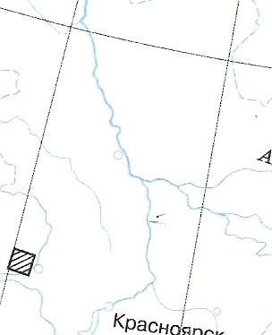
Енисейск

Епишино
Еркалово

5. Предположите, откуда происходят названия деревень: Еркалово, Ожигово, Епишино, Нифантьево, Чупрово, Лодыгино.

6.Заполните таблицу «Правобережные деревни»:

Название деревни | Примерная дата основания | Основные занятия населения | Предполагаемые основатели деревни

7.Внимательно изучите приложение 6,ответьте на вопрос: в каком году в деревне Еркалово был сельский совет? Когда сельского совета не стало в деревне Еркалово?

8.Изучите приложение 7. Какая из двух деревень была больше в момент их основания: Нифантьево или Епишино?

СПИСОК ИСПОЛЬЗОВАННОЙ ЛИТЕРАТУРЫ

1. Андюсев Б.Е. Сибирское краеведение. - Красноярск: Красноярский писатель, 2006.- 335с.
2. Бондаренко А. Из прошлого в будущее.- Красноярск: Книга, 2005.- 398с.
3. Бродников А. Енисейский острог.- Красноярск: Енисейский благовест, - 1994.-147с.
4. Быконя Г.Ф. История приенисейского края ХVII век – первая половина ХIХв.- Красноярск: Горница, 1997. – 318с.
5. Дроздов Н.И. Енисейский энциклопедический словарь.- Красноярск: Русская энциклопедия,1998.-369с.
6. Дроздов Н.И. Красноярье: пять веков истории.- Красноярск: Группа компаний платина, 2005. – 238с.
7. Зверев В.А. История Сибири. - Новосибирск: Инфолио, 2005. - С.124
8.Зуев А.С. Сибирь: вехи истории (XVI - XIX в.в.): Учеб, пос. для старших классов общ. учр. - Новосибирск: Инфолио - пресс, 1998 .-C 42-52.
9. Исупов В.Л., Кузнецов И.С. История Сибири, часть III. Сибирь: ХХ век: Учебное пособие для 9 класса общеобразовательных учреждений. - Новосибирск: Инфолио - пресс, 1999. - 336с.
10. Колыванов С. Окормах как о хлебе//Енисейская правда, 1988 №116-20 июл
11. Красноярский край в истории Отечества/ Под ред. Григорьева А,А, - Красноярск: Красноярское книжное издательство, 1996.-270с.
12. Кузнецова Ф.С. История Сибири.- Новосибирск: Инфолио, 2004. – 264с.
13. Моллодцова Р.П. Примерная программа по учебному предмету «История Красноярского края», 5-9кл.-Красноярск.
14. Никитин Н.И. Освоение Сибири в XVII веке. Книга для учащихся средних и старших классов.- М., 1990. -340 c.
15 .Ожегов С.И. Толковый словарь русского языка.- М.: АЗЪ, 1994. Сс.120,134
16. Районный Комитет ВКП(б) День коллективизации// За большевистские темпы, 1931 № 51 -21 окт
17. Славянская энциклопедия. XVII век.-М.,ОЛМА-ПРЕС,2004.-392 с.
18. Словарь русского языка/ Под ред. Евгеньева А.П. и Разумникова Г.А.- М.: Русский язык, 1984.-Сс.123,145.
19.Студеникин М.Т. Методика Преподавания истории в школе: Учебник для студ. высш. учеб. заведений.-М.: Гуманит.изд.центр ВЛАДОС,2002.-274с.
20. Фаст Г. Енисейск православный.- Красноярск. Енисейский благовест. 1994. – 237с.
21. Шаповалова Л.И.Открыть красоту: художественная культура Красноярского края.-Красноярск: Красноярское книжное издательство, 2006.-174 с.
22. Ярославцева Л.И. Красноярский краевед.- Красноярск: Красноярское книжное издательство, 1991. - 303с.

Приложение 1
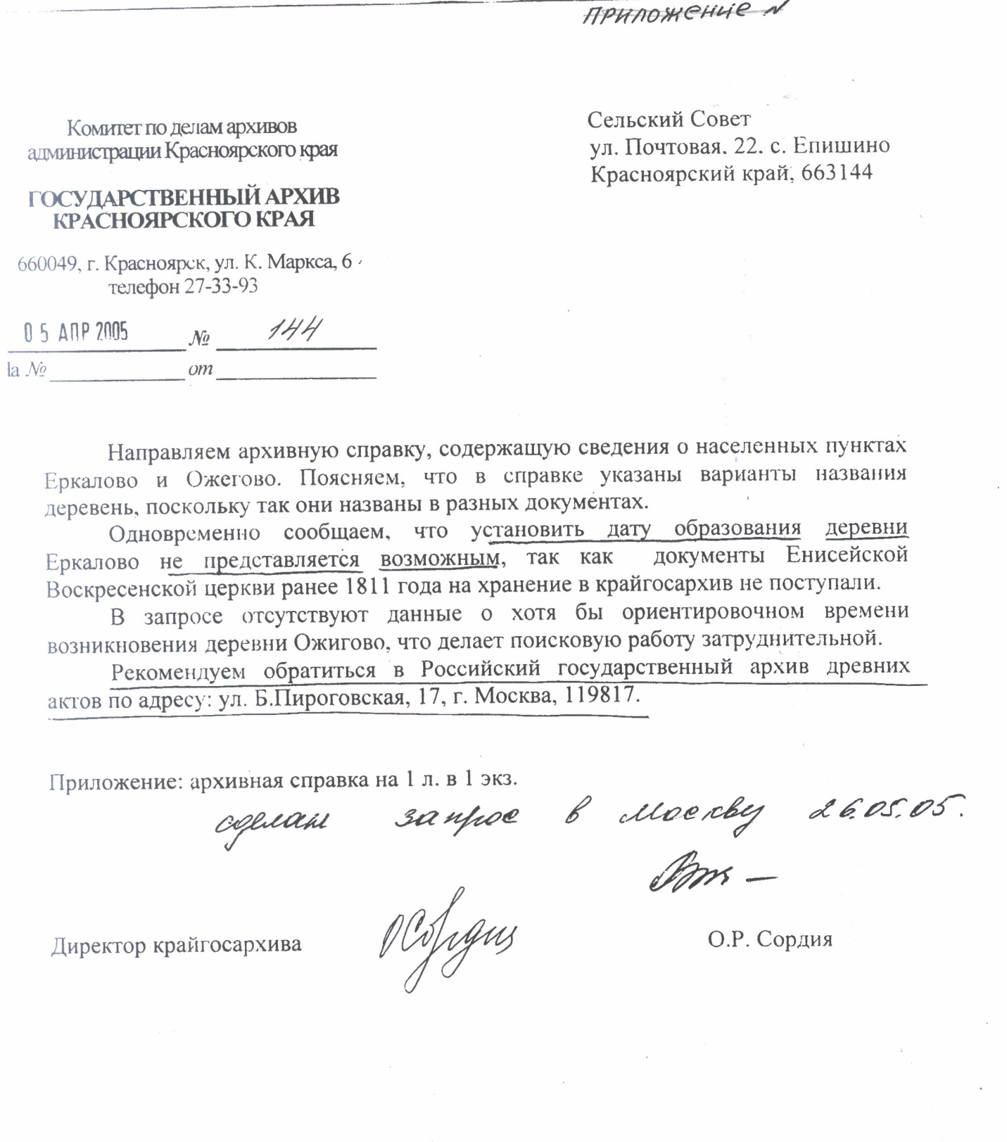

Приложение 2
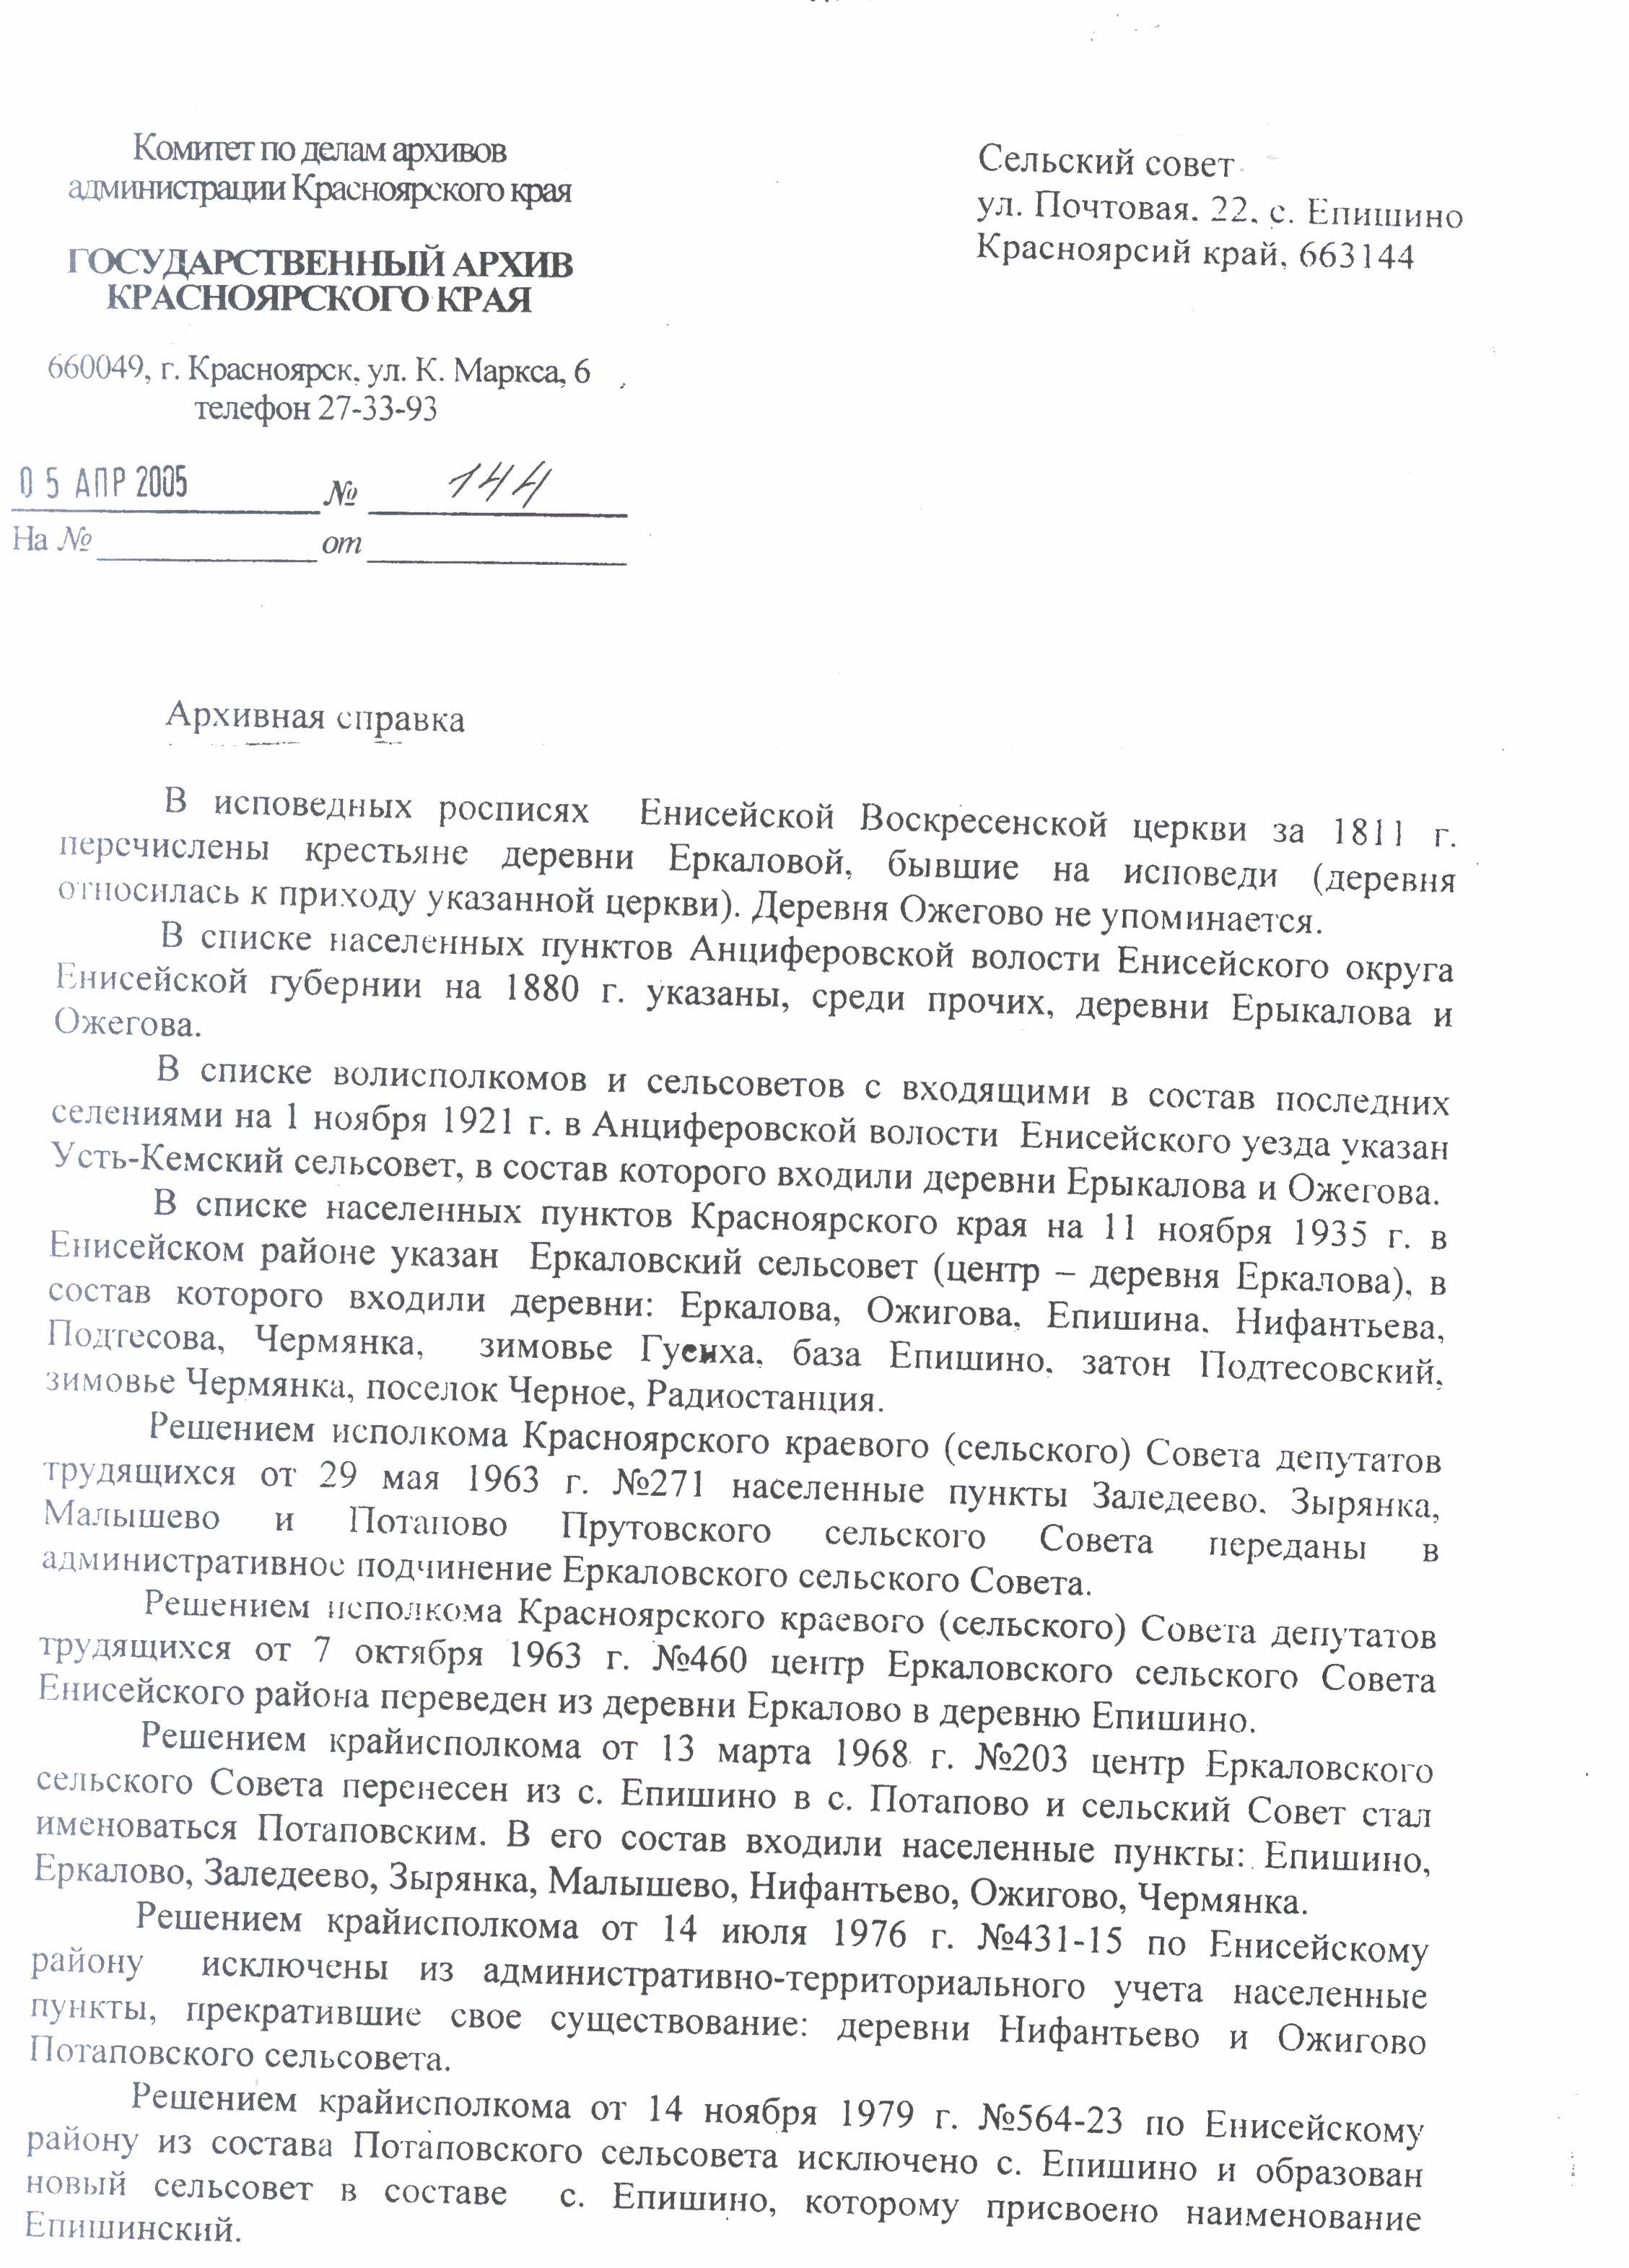

Приложение 3


